展愛隊第34期(108年)幹部團
108年2月幹部會議記錄
日期：108年2月17日(日)
時間：17:00~18:30
地點：中心2樓大會議室。
器材需求：筆記型電腦(可上網)。
出席名單：合計8名。
指導老師 | 曾玉芬
隊長
副隊長 | 潘志群
司庫
顧問 | 林添榮 | 林振川 | 蔡文祥
 | 組長 | 副組長
展一組 | 廖淑敏 | 陳子鈴
展二組 |  | 潘志群
展三組
文書組 | 賴嘉彬
請假名單：李素卿、劉雅淑、莊舒郁、林翠純、魏駿紘(5)
壹、活動檢討與討論
一、108年1月活動檢討
序  號 | 日期 | 時間 | 活動名稱 | 服務  內容 | 人力 | 負責  組別 | 報名名單
1 | 1/26(六) | 09:00-12:00  13:00-17:00 | 幸福小舖 | 協助店務 | 2 | 展三組 | 1/26上午：文祥  下午：婉汝
2 | 1/26(六) | 13:00-15:00 | 陶笛基礎班協助 | 陪伴上課、秩序管理、出缺席統計 | 1 | 展三組
3 | 1/26(六) | 14:00-16:00 | 陶笛進階班協助 | 陪伴上課、秩序管理、出缺席統計 | 1 | 展三組
4 | 1/21(一)  1/21(一)  1/22(二)  1/22(二)  1/23(三)  1/23(三)  1/24(四)  1/24(四)  1/25(五)  1/25(五)  1/28(一)  1/28(一)  1/29(二)  1/29(二)  1/30(三)  1/30(三)  1/31(四)  1/31(四) | 09:00-12:00  13:00-17:00  09:00-12:00  13:00-17:00  09:00-12:00  13:00-17:00  09:00-12:00  13:00-17:00  09:00-12:00  13:00-17:00  09:00-12:00  13:00-17:00  09:00-12:00  13:00-17:00  09:00-12:00  13:00-17:00  09:00-12:00  13:00-17:00 | 協助認養處寄發直服單位服務成果報告 | 將成果報告裝入信封並封裝 | 5 | 展三組 | 淑貞
5 | 1/23(三)  1/24(四)  1/30(三)  1/31(四) | 09:00-12:00  09:00-12:00  09:00-12:00  09:00-12:00 | 協助社資處出貨包裝等事宜 | 整理物資 | 2 | 展三組
6 | 1/23(三)~  1/24(四) | 08:00-17:00 | 讚擊團課程協助 | 陪伴上課、秩序管理、出缺席統計 | 2 | 展三組
7 | 1/26(六) | 08:30-17:00 | 寒冬暖流 | 交管、物資裝袋600袋/發放 | 16 | 展三組 | 美玲、子鈴、建國、守澤、美滿、進財、美娟、同本、雅淑、翎軒、胡容、惠如、嶸銨、毅佩、舒郁、振川、添榮。
8 | 1/27(日) | 13:00-16:00 | 季刊摺寄 |  | 20 | 文書組 | 惠如、婉汝、建勛、子鈴、嶸銨、駿紘、聿家、建國、文衍、翠純、嘉彬、婷懌、文祥、素卿、美玲。(15)
9 | 1/28(一) | 13:00-17:00 | 實物前置(物資整理) |  | 3 | 展三組 | 茂昇
10 | 1/29(二) | 08:30-12:00  12:00-17:00 | 扶助金發放協助交管 | 交管、協助搬運物資 | 6  5 | 展三組 | 上午：建勛、守澤  下午：振川、守澤
1.提醒併排停車會開罰單且危險
二、108年2月活動檢討與討論
序  號 | 日期 | 時間 | 活動名稱 | 服務  內容 | 人力 | 負責  組別 | 報名名單
1 | 2/16(六) | 09:00-12:00  13:00-17:00 | 幸福小舖 | 協助店務 | 2 | 展一組 | 上午：慧美、彥儒(見習)  下午：晨梅、羽珊(見習)
2 | 2/16(六) | 09:00~16:00 | 家展方案安親協助 | 國小安親陪伴 | 3 | 展一組 | 嶸銨、植丞、植先(到15:00)
3 | 2/17(日) | 17:30-21:00 | 二月份月例會暨新春團拜 |  | 全隊 | 展一組 | 同本、素卿、彥儒(見習)、閔宇(見習)、建國、建勛、明宏、小米、胡容、子鈴、雅淑、文祥、志群、嶸銨、美玲、惠如、慧美、舒郁、世偉、素煖、晨梅、嘉彬、麗敏、文凱、志誠、鵬洲、美滿、添榮、婉如、妍萱、振川、守澤、昱慧、毅佩(34)
4 | 2/20(三) | 09:00-12:00 | 協助社資處出貨包裝等事宜 | 整理物資 | 2 | 展一組 | 閔宇(見習)、湘芸(活動取消)
5 | 2/21(四) | 09:00-12:00 | 協助社資處出貨包裝等事宜 | 整理物資 | 2 | 展一組 | 羽珊(見習)、建勛(活動取消)
6 | 2/25(一) | 13:00-17:00 | 實物前置(物資整理) |  | 3 | 展一組 | 乙瑄(見習)、建勛、月雲
7 | 2/26(二) | 08:30-12:00  12:00-17:00 | 扶助金發放協助交管 | 交管、協助搬運物資 | 6  5 | 展一組 | 上午：  下午：羽珊(見習)、建勛
8 | 2/26(二) | 09:00-12:00 | 協助社資處出貨包裝等事宜 | 整理物資 | 2 | 展一組 | (活動取消)
9 | 2/27(三) | 09:00-12:00 | 協助社資處出貨包裝等事宜 | 整理物資 | 2 | 展一組 | (活動取消)
三、108年3月活動討論
序  號 | 日期 | 時間 | 活動名稱 | 服務  內容 | 人力 | 負責  組別 | 中心負責  組別、社工
1 | 3/ 9(六)  3/16(六)  3/23(六)  3/30(六) | 09:00-12:00  13:00-17:00 | 幸福小舖 | 協助店務 | 2 | 展三組 | 幸福  小舖 | 張順祥
2 | 3/ 9(六)  3/16(六)  3/23(六)  3/30(六) | 13:00-15:00 | 陶笛基礎班協助 | 陪伴上課、  秩序管理、  出缺席統計 | 1 | 展三組 | 家扶組 | 賴亭妤
3 | 3/ 9(六)  3/16(六)  3/23(六)  3/30(六) | 14:00-16:00 | 陶笛進階班協助 | 陪伴上課、  秩序管理、  出缺席統計 | 1 | 展三組 | 家扶組 | 游一帆
4 | 3/16(六) | 08:00-17:00 | 寄養安親  (維他露會館) | 兒少安親 | 10 | 展三組 | 寄養組 | 陳嘉琪  陳逸芬
5 | 3/16(六) | 19:00-21:00 | 三月份月例會 |  | 全隊 | 展三組 | 兒保組 | 曾玉芬
6 | 3/24(日) | 06:50-17:00 | 外訪活動(一) | 探訪部落內關懷戶及民生物資送達 | 16 | 展三組 | 兒保組 | 曾玉芬
＊報名名單：(16)
葷：美玲、惠如、子鈴、同本、直斌、文衍、建國、胡容、婷懌、建勛、素卿、嘉彬、振川、晨梅、閔宇（見習）。
素：翠純。
＊車輛需求:4部車(文衍、建勳、振川、閔宇)
7 | 3/26(一) | 13:00-17:00 | 實物前置(物資整理) |  | 3 | 展三組 | 行政組 | 戴淑真
8 | 3/27(三) | 08:30-12:00  12:00-17:00 | 扶助金發放協助交管 | 交管、協助搬運物資 | 6  5 | 展三組 | 行政組 | 周慧玲
四、108年4月活動討論
序  號 | 日期 | 時間 | 活動名稱 | 服務  內容 | 人力 | 負責  組別 | 中心負責  組別、社工
1 | 4/13(六)  4/20(六)  4/27(六) | 09:00-12:00  13:00-17:00 | 幸福小舖 | 協助店務 | 2 | 展二組 | 幸福  小舖 | 張順祥
2 | 4/13(六)  4/20(六)  4/27(六) | 13:00-15:00 | 陶笛基礎班協助 | 陪伴上課、  秩序管理、  出缺席統計 | 1 | 展二組 | 家扶組 | 賴亭妤
3 | 4/13(六)  4/20(六)  4/27(六) | 14:00-16:00 | 陶笛進階班協助 | 陪伴上課、  秩序管理、  出缺席統計 | 1 | 展二組 | 家扶組 | 游一帆
4 | 4/ ( ) | 08:30-14:00 | 維他露萬人健走兒保宣導 | 宣導問答活動與照相協助 | 4 | 展二組 | 兒保組 | 蔡孝威
5 | 4/13(六) | 07:00-12:00 | 寄養安親  (台中花博) | 兒少安親 | 12 | 展二組 | 寄養組 | 陳嘉琪  歐淑玫
- 確認交通方式及參與哪一館
- 提醒孩子帶悠遊卡及健保卡
- 確認孩童人數
6 | 4/20(六) | 19:00-21:00 | 四月份月例會 |  | 全隊 | 展二組 | 兒保組 | 曾玉芬
7 | 4/25(四) | 13:00-17:00 | 實物前置(物資整理) |  | 3 | 展二組 | 行政組 | 戴淑真
8 | 4/26(五) | 08:30-12:00  12:00-17:00 | 扶助金發放協助交管 | 交管、協助搬運物資 | 6  5 | 展二組 | 行政組 | 周慧玲
9 | 4/27(六) | 08:30-17:00 | 志工聯誼(一) | 聯繫夥伴情感 | 全隊 | 行政組 | 兒保組 | 曾玉芬
- 確認交通方式
- 考慮幹部是否要約時間場勘
五、108年5月活動討論
序  號 | 日期 | 時間 | 活動名稱 | 服務  內容 | 人力 | 負責  組別 | 中心負責  組別、社工
1 | 5/ 4(六)  5/11(六)  5/18(六)  5/25(六) | 09:00-12:00  13:00-17:00 | 幸福小舖 | 協助店務 | 2 | 展一組 | 幸福  小舖 | 張順祥
2 | 5/ 4(六)  5/11(六)  5/18(六)  5/25(六) | 13:00-15:00 | 陶笛基礎班協助 | 陪伴上課、  秩序管理、  出缺席統計 | 1 | 展一組 | 家扶組 | 賴亭妤
3 | 5/ 4(六)  5/11(六)  5/18(六)  5/25(六) | 14:00-16:00 | 陶笛進階班協助 | 陪伴上課、  秩序管理、  出缺席統計 | 1 | 展一組 | 家扶組 | 游一帆
4 | 5/11(六) | 07:30-11:30 | 維他露母親節活動 | 協助發放康乃馨與飲料 | 10 | 展一組 | 家扶組 | 游一帆
5 | 5/ ( ) | 07:30-15:30 | 跳蚤市場  兒保宣導 | 交通/物資搬運/兒保攤/ 義賣攤 | 23  2 | 行政組 | 行政組  兒保組 | 戴淑真  蔡孝威  曾玉芬
6 | 5/18(六) | 19:00-21:00 | 五月份月例會 |  | 全隊 | 展一組 | 兒保組 | 曾玉芬
7 | 5/19(日) | 08:00-16:00 | 科學之旅 |  |  | 展一組 | 兒保組 | 曾玉芬
8 | 5/27(一) | 13:00-17:00 | 實物前置(物資整理) |  | 3 | 展一組 | 行政組 | 戴淑真
9 | 5/28(二) | 13:30-18:30 | 扶助金發放協助交管 | 交管、協助搬運物資 | 6 | 展一組 | 行政組 | 周慧玲
10 | 5/29(三) | 13:30-18:30 | 扶助金發放協助交管 | 交管、協助搬運物資 | 6 | 展一組 | 行政組 | 周慧玲

貳、其他討論事項
一、108.04.20(六)四月份月例會企劃書參見P9附表一。(負責人：駿紘組長)
二、108.04.27(六)志工聯誼(一)企劃書參見P10附表二。(負責人：振川顧問)
三、108.05.19(日)科學之旅企劃書參見P11附表三。(負責人：子鈴副組長)
1.請文書組在2/28前做報名單及宣傳單、紅布條給各組老師
2.4月19前孩童報名截止，孩童低於20人取消活動舉辦
3.孩童報名完成再開放讓志工伙伴報名
四、108.06.16(日)在職訓練(一)初步構想參見P15附表四。(負責人：志群副隊長)
1.扶幼委員會補助10,000元。
五、胡容意見
1.見習志工有志工服務紀錄冊的，需要將紀錄冊的編號交給我們做登錄，在報時數的時候才有辦法報上去喔～！！目前我這邊完全沒有拿到相關資訊。
※見習二李姝榆、見習三蔡乙瑄在基本資料表勾選有志願服務紀錄冊，請組長通知她們把基礎訓練證書影本、特殊訓練證書影本及志願服務紀錄冊封面影本傳給老師，也傳一份給文祥、胡容存檔。
2.簽到表的部分，請在製作和簽到時，務必使用【連名帶姓的全名】，以避免登錄上的不便及困擾。
3.請考慮志工招募時，是否直接使用電腦讓新加入的志工做資料填寫，可以避免字跡辨識上的困擾和不必要的謬誤。
六、討論展友服務是否可登錄時數？
※106年9月份幹部會議紀錄P3
二、其他討論事項
◎領有志工手冊的展愛之友若有服務，其時數建議登錄。
※《南台中家扶中心展愛服務隊組織章程施行細則》
第三章 展愛之友(資格)
一、曾為正式志工，因故無法正常參與活動可轉為展愛之友，並仍需繳交隊費，但不隸屬各組，可自行報名參加活動，惟時數不列入累計。
七、因應周日中心只到下午五點，討論月例會及幹部會議開會時間
※幹部會議：PM 5:30~7:00
※月例會：PM 7:00~9:00
在幹部群組及展愛群組開投票
- 幹部會議禮拜六PM 5:30~7:00禮拜天下午PM 2：00~3：30
- 月例會禮拜六PM 7:00~8:30 禮拜天下午 PM 3：30~5：00

八、見習志工2月份已經開始參加活動，請組長留意見習志工餐與活動狀況及需要穿背心服務

九、志工網站從今年開始需要收費，需要一年6000元
問JACKY能不能協助移轉及維護

參、臨時動議
一、下次幹部會議時間：3月16日(六)PM 5:30。

附表一：108.04.21(日)四月份月例會企劃書

附表二：108.04.27(六)志工聯誼(一)企劃書

附件三：108.05.19(日)科學之旅企劃書
單位：南台中家扶中心展愛服務隊 |  |  |  | 呈報日期 | 108/01/15 |  | 舉辦時間 |  |  | 108/5/19
活動名稱：穿越石器時代-史前文化生活體驗 |  |  |  |  | 活動地點 |  | 清水拍瀑拉文化基地
舉辦宗旨或目的：1.體驗史前人類生活方式
2.認識大肚山史前人類文化
服務對象：國小4年級至國中1年級學童30人
需求人力：志工及老師10位
活動流程：
08:00~08:30報到
08:30~10:00抵達園區
10:00~10:50園區導覽
10:50~12:00史前文化體驗（闖關活動、陶罐壓模diy製作）
12:00~13:00午餐
13:00~14:30清水散步或園區草坪團康
14:30~16:00賦歸搭車回中心
經費預算 收 入 |  |  | 支 出
展愛隊隊費10910元 |  |  | 保險：28元/人×10人＋7元/人×30人＝490元  (100萬死殘、3萬意外)
 |  |  | 車資：48元/人×40人＝1920元
 |  |  | 體驗材料費：150元/人×30人＝4500元
 |  |  | 午餐費：100元/人×40人＝4000元
合計 10910元 |  |  | 合計 10910元
核准： 日期： 呈報人： 陳子鈴
其他說明 |  | （協辦單位、社會資源運用情形、需要本會協助事項等）
 |  | ■年度計畫 □非年度計畫
主任 |  | 督導 |  |  |  | 工作員
社工處

※牛罵頭遺址文化園區（拍瀑拉文化基地、山步館）
景點介紹：
牛罵頭遺址文化園區佔地1.66公頃，園區內土地範圍屬於市定遺址牛罵頭遺址，建物則屬歷史建築「鰲峰山營舍及原清水神社遺構」，並保存一般古物「牛罵頭遺址文化層剝取物」及重要古物「南勢坑遺址灰坑剝取物」等多項臺中市文化資產。
目前本園區以牛罵頭遺址文化內涵為規劃重點，透過國軍舊有營舍之修繕再利用，將原有8棟軍舍整建後規劃為展示館、視聽室、研習室、辦公室、典藏室等功能。其中1、2、5號棟為展示館，1號棟為特展室及視聽室，目前展示清水中社遺址特展；2、5號棟展示館展示內容包括牛罵頭遺址之文化內涵、清水地區人文歷史發展、中部地區遺址出土文物等。3、4號棟委託臺中市牛罵頭文化協進會經營管理為山步館咖啡廳、拍瀑拉文化基地，6棟目前規劃空間改善，擴增出土文物典藏空間，7棟為恆溫典藏室，典藏清水區出土標本。
管理單位：臺中市文化資產處
連絡電話：04-26220800
04-22290280#505（文資處）
開放時間：週二至週日上午9時至下午5時30分
每週一、端午、中秋當日休園
牛罵頭遺址文化園區第3號棟、第4號棟目前委由「臺中市牛罵頭文化協進會」成立拍瀑拉文化基地、山步館經營管理。
1.本園區免費參觀(20人以上可申請導覽解說)。
2.同一時間參觀人數過多時，得限制進場人數。
3園區內全面禁煙，展場內禁止飲食。
4本園區展示空間設計採用挑高設計、玻璃設置等，參觀請注意安全。
5.展場內攝影、錄影，皆請事先提出申請。
6.預約導覽：每週六、日上午10:30及下午2:30各安排一場定時定點導覽。
7.接受20人以上團體預約，須在7天前提出申請。

※拍瀑拉文化基地
基地由「臺中市牛罵頭文化協進會」經營，以策展及文化體驗為目標，規劃主題展覽與多元體驗，提供史前文化、神社與兵仔營軍事演訓等園區特色，是大眾認識史前文化及考古學習最佳場所。同時作為臺中地區團體合作的平臺，推動文化資產守護與再利用，以文化傳承推廣為目標，展開清水觀光與文創產業。

※山步館
本館以複合式文創餐飲小舖經營，提供咖啡餐飲、文創商品及DIY體驗服務。
委外單位：臺中市牛罵頭文化協進會
連絡電話：04-26222596
營業時間：週二至週日上午9時至下午5時30分
山步館星期例假日營業時間延長至下午7時

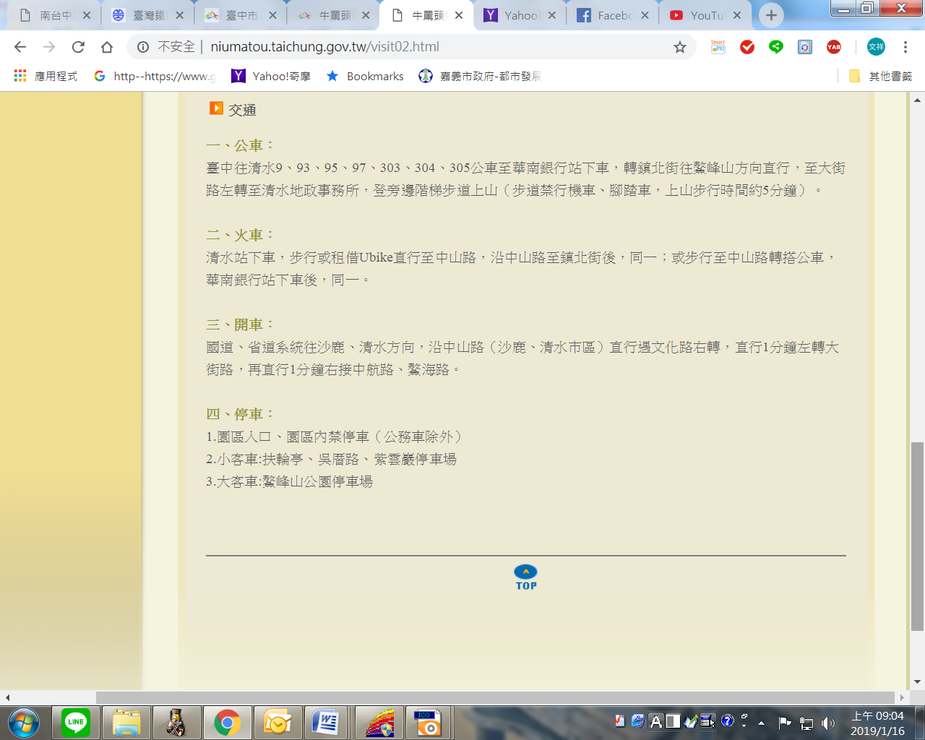
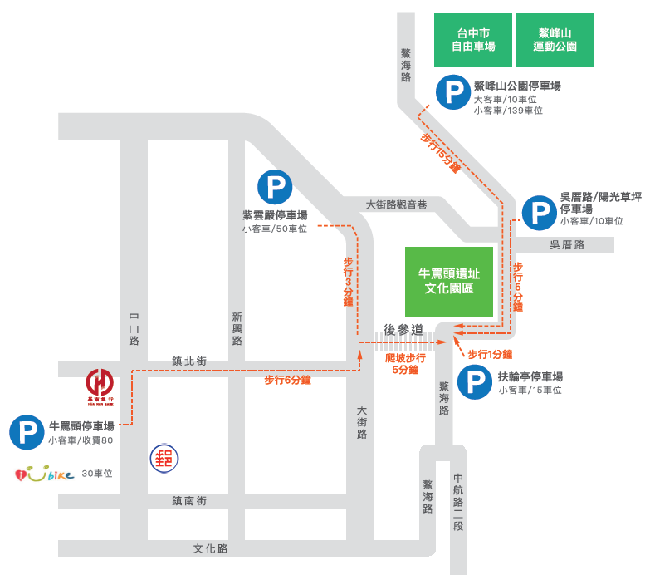

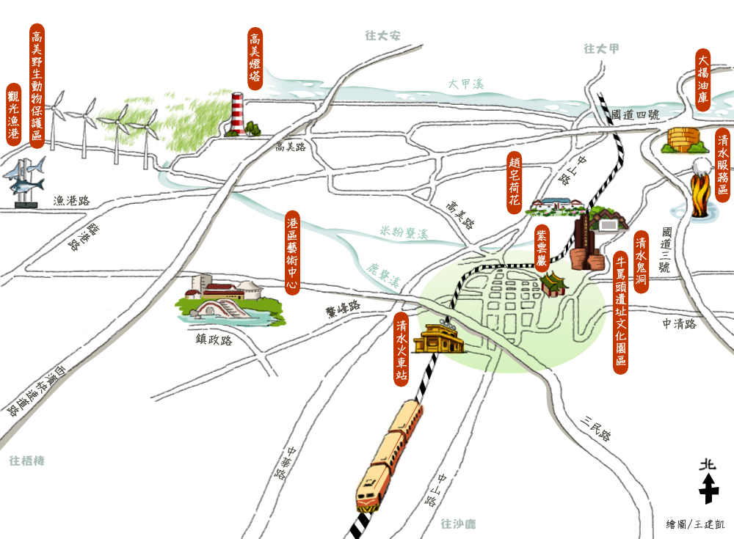

附件四：108.06.16(日)在職訓練(一)初步構想

